Mateusz Przybył 236630  Mikołaj Stępniak 236659 | Rok akademicki 2021/22  Środa, 12:00

METODY NUMERYCZNE – LABORATORIUM
Zadanie 1 – Metody wyznaczania miejsca zerowego.
Opis rozwiązania
Do wykonania zadania wykorzystaliśmy język programowania Python i następujące biblioteki:
- Numpy – wykorzystywana do obliczania wartości funkcji trygonometrycznych,
- Matplotlib – wykorzystywana do tworzenia wykresów określonych funkcji.
Program został podzielony na pięć plików:
- Algorithms.py – definicje funkcji metody bisekcji i metody siecznych z różnymi warunkami zatrzymania algorytmu,
- Choice.py – plik zapewniający menu wyboru dla naszego programu,
- Functions.py – definicje pięciu przykładowych funkcji przedstawionych nam na zajęciach i wyliczające wartości dla wprowadzonego argumentu,
- Graphs.py – tworzenie wykresów funkcji,
- Main.py – plik główny main.
Po poprawnym wprowadzaniu danych wejściowych (wyborze algorytmu, funkcji, warunku zatrzymania itp.) użytkownik otrzymuje podsumowanie wyników dla wybranej metody: wartość znalezionego przez metodę miejsca zerowego, wartość funkcji dla tego miejsca, liczbę wykorzystanych iteracji przez algorytm i wykres przedstawiający badaną funkcję na wybranym przedziale z zaznaczeniem znalezionego miejsca zerowego w kolorze czerwonym.

Wyniki
- F(x) = x³ – x² – 2x + 1

 | metoda
 | bisekcji | siecznych
zakres | [-0.9, 1.4] | [-0.9, 1.4]
wartość eps | 0.0001 | 0.0001
wykorzystane iteracje | 15 | 4
x | 0.4450592041015625 | 0.4450480149904018
f(x) | -0.00001 | 0.00000428854
x - rzeczywiste | 0.44504; -1.24697; 1.80193
Tabela 1. Podsumowanie dla pierwszej funkcji.

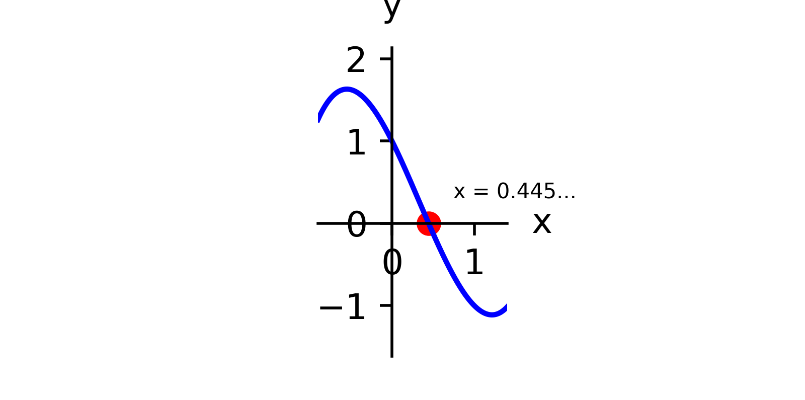
Wykres 1. Wykres pierwszej funkcji dla warunku |f(x_{i})|< ε z wyk. Metody bisekcji.

Wykres 2. Wykres pierwszej funkcji dla warunku |f(x_{i})|< ε z wyk. Metody siecznych.

- F(x) = 2^{x} – 3x

 | metoda
 | bisekcji | siecznych
zakres | [-1.8, 1.3] | [-1.8, 1.3]
wartość eps | 0.0001 | 0.0001
wykorzystane iteracje | 14 | 7
x | 0.457830810546875 | 0.4578325330892927
f(x) | -0.00001 | -0.00001
x - rzeczywiste | 0.45782, 3.31317
Tabela 2. Podsumowanie dla drugiej funkcji.

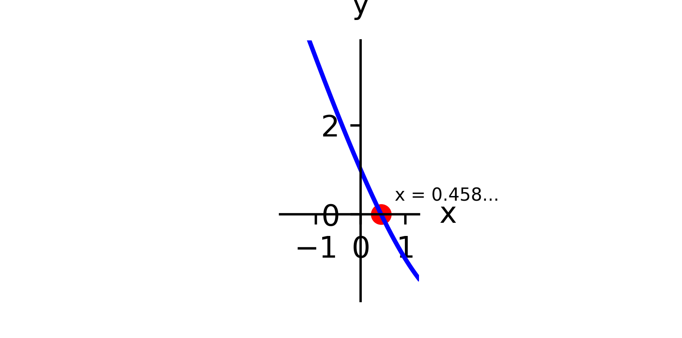
Wykres 3. Wykres drugiej funkcji dla warunku |f(x_{i})|< ε z wyk. Metody bisekcji.
Wykres 4. Wykres drugiej funkcji dla warunku |f(x_{i})|< ε z wyk. Metody siecznych.

- F(x) = x³ – x + 1

 | Metoda
 | bisekcji | siecznych
Zakres | [-1.5, 0.5] | [-1.5, 0.5]
wartość eps | 0.00001 | 0.00001
wykorzystane iteracje | 2 | 9
X | -1.3247184753417969 | -1.3247174447081593
f(x) | 0.00003 | 0.00003
x - rzeczywiste | -1.32471
Tabela 3. Podsumowanie dla trzeciej funkcji.

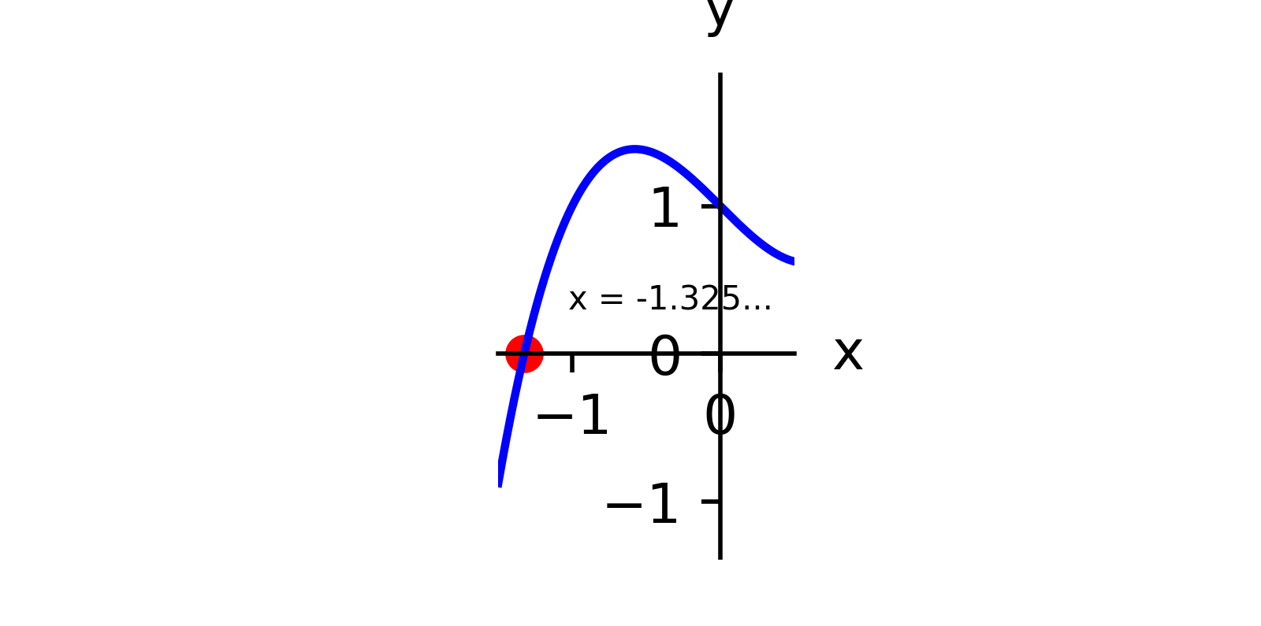
Wykres 5. Wykres trzeciej funkcji dla warunku |f(x_{i})|< ε z wyk. Metody bisekcji.

Wykres 6. Wykres trzeciej funkcji dla warunku |f(x_{i})|< ε z wyk. Metody siecznych.

- F(x) = tan(x) - 1

 | Metoda
 | bisekcji | siecznych
zakres | [-0.60, 1.15] | [-0.6, 1.15]
wartość eps | 0.000001 | 0.000001
wykorzystane iteracje | 21 | 17
x | 0.7853980302810668 | 0.7853979556902124
f(x) | -0.00001 | -0.00001
x - rzeczywiste | 0,785 + πn
Tabela 4. Podsumowanie dla czwartej funkcji.

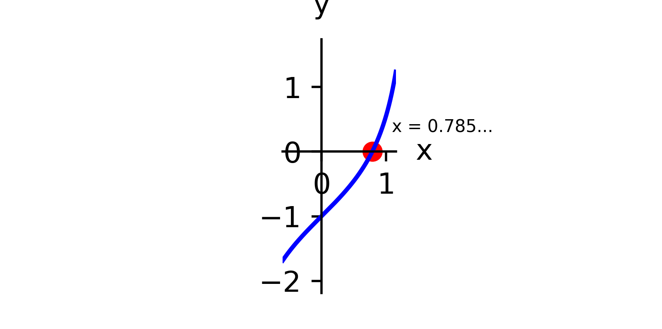
Wykres 7. Wykres czwartej funkcji dla warunku |f(x_{i})|< ε z wyk. Metody bisekcji.

Wykres 8. Wykres czwartej funkcji dla warunku |f(x_{i})|< ε z wyk. Metody siecznych.

- F(x) = sin(x) – cos(x)
 | Metoda
 | bisekcji | siecznych
zakres | [-0.5, 3.10] | [-0.5, 3.10]
wartość eps | 0,00001 | 0,00001
wykorzystane iteracje | 13 | 5
x | 0.7854003906250002 | 0.7853981635287397
f(x) | 0.00000259735 | -0.00001
x - rzeczywiste | 0,785 + πn
Tabela 5. Podsumowanie dla piątej funkcji.

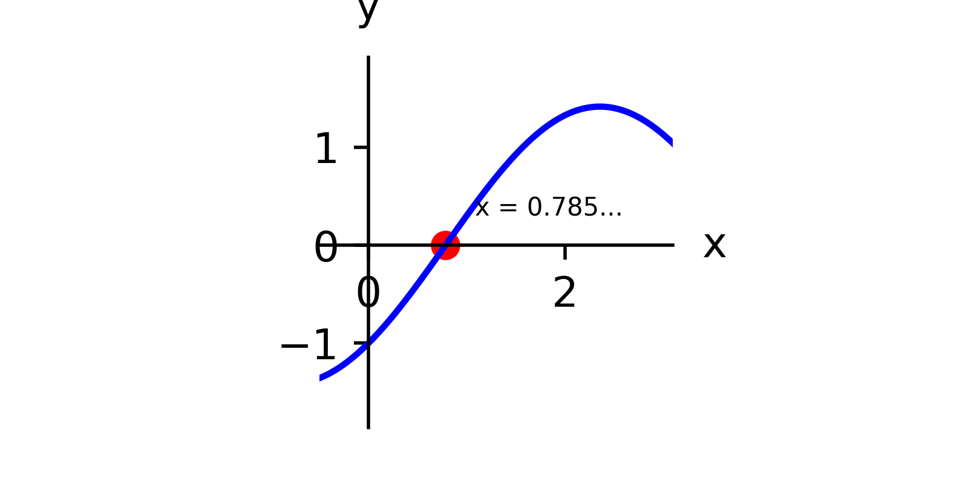
Wykres 9. Wykres piątej funkcji dla warunku |f(x_{i})|< ε z wyk. Metody bisekcji.

Wykres 10. Wykres piątej funkcji dla warunku |f(x_{i})|< ε z wyk. Metody siecznych.

Wnioski
Analizując otrzymane powyżej podsumowania jak i nasze uwagi napotkane podczas korzystania z naszego programu, doszliśmy do następujących wniosków:
- Metoda siecznych w przypadku większości funkcji (wyjątkiem jest funkcja trzecia) była metodą wykorzystującą mniejszą liczbę iteracji, przez co możemy powiedzieć, że metoda siecznych jest szybsza od metody bisekcji,
- Porównując wartości otrzymanych pierwiastków funkcji możemy zauważyć, że pierwiastki obliczone metodą bisekcji są w większości przypadków bardziej zbliżone do jego rzeczywistej wartości niż te obliczone w oparciu o metodę siecznych,
- Obie metody zwracają tylko jedno miejsce zerowe z wskazanego przedziału,
- W przypadku pierwszej funkcji udało nam się zauważyć, że w przypadku podania przedziału z trzema pierwiastkami funkcji, znaleziony pierwiastek będzie inny zależnie od metody. W przypadku metody bisekcji zostanie znalezione miejsce zerowe położone bliżej lewego krańca przedziału, a w przypadku metody siecznych zostanie znalezione miejsce zerowe położone bliżej prawego krańca przedziału.

